Ε.Σ.Α.Κ.
Συλλόγου Εκπαιδευτικών Π.Ε.
«ΡΟΖΑ ΙΜΒΡΙΩΤΗ»

Συνάδελφοι-συναδέλφισσες,
Η
Γενική Συνέλευση του Συλλόγου μας, στις 11 Νοέμβρη 2009, και οι εκλογές για την ανάδειξη νέου Δ.Σ. πραγματοποιούνται μετά τις βουλευτικές, που οδήγησαν στην εναλλαγή κυβέρνησης και όχι στην αλλαγή πολιτικής. Οι κυβερνήσεις Ν.Δ. και ΠΑΣΟΚ επιδιώκουν τα ίδια, να εφαρμόσουν τη στρατηγική της Ε.Ε. που εξασφαλίζει την ανταγωνιστικότητα και την κερδοφορία των μονοπωλίων, φορτώνοντας τη κρίση στις πλάτες μας.

Ούτε μια ώρα χαμένη! Καμιά ανοχή-καμιά αναμονή!
Καμιά θυσία για την πλουτοκρατία! Η αντεργατική πολιτική θα ενταθεί!
Το πρώτο «πράσινο» ξύλο έπεσε στους διαδηλωτές της
ναυπηγοεπισκευαστικής ζώνης!
Μονόδρομος για τους εργαζόμενους είναι η οργάνωση, η λαϊκή συμμαχία και η αντεπίθεση.
Ό
σο η εξουσία και τα μέσα παραγωγής βρίσκονται στα χέρια του κεφαλαίου, η Παιδεία θα είναι προνόμιο των λίγων και ακριβό εμπόρευμα, αυριανών ευέλικτων εργαζομένων της δια βίου μάθησης. Καθόλου τυχαίος άλλωστε ο τίτλος του ΥΠΕΠΘ! Εργασιακά, μισθολογικά, κοινωνικά δικαιώματα θα συνθλίβονται.

Οι προγραμματικές δηλώσεις της κυβέρνησης και οι συναντήσεις ΔΟΕ, ΟΛΜΕ με τη νέα ηγεσία του ΥΠΕΠΘ, είναι αποκαλυπτικές:
- «Αύξηση» 30 λεπτών τη μέρα, δηλ. πάγωμα των μισθών.
- Οι γυναίκες στο δημόσιο 5 έως 17 χρόνια αργότερα στη σύνταξη (απόφαση Ε.Δ.)!
- Οικοδομείται ένα εκπαιδευτικό σύστημα που εντείνει τη μαθητική διαρροή και αμάθεια.
- Με τη Δια Βίου Μάθηση (κατάρτιση, δεξιότητες, ζώνες…), η Παιδεία γίνεται πιο ταξική.
- Προωθείται η αποκέντρωση, η αξιολόγηση, η κατηγοριοποίηση των σχολείων (και των εκπαιδευτικών) και η παράδοσή τους στις επιχειρήσεις.
- Οι άδειες στα 33 κολέγια «παγώνουν», για να εξισωθούν με διαφάνεια (;) με τα ΑΕΙ!
- Με ή χωρίς stage και ωρομισθία γενικεύονται οι ελαστικές μορφές εργασίας.
- Σχολεία σε «γρίπη», χωρίς υποδομή και χρηματοδότηση και πλήθος παιδιών έξω από παιδικούς σταθμούς, νηπιαγωγεία και Ειδική Αγωγή.

ΔΟΕ - ΟΛΜΕ - ΑΔΕΔΥ – ΓΣΕΕ

αποδέχονται και στηρίζουν τις κυβερνητικές επιλογές: τη συνύπαρξη δημόσιας και ιδιωτικής εκπαίδευσης, την επιχειρηματική δράση κι ανταγωνιστικότητα στην Παιδεία, τη «δια βίου μάθηση» (βλ. ημιμάθεια) και την ταξικότητα στην εκπαίδευση, το διαχωρισμό γενικής-τεχνικής εκπαίδευσης. Στην κατεύθυνση αυτή βρίσκονται και η πρόσφατη εισήγηση του ΔΣ της ΔΟΕ προς τις ΓΣ των Συλλόγων (ΠΑΣΚ-ΔΑΚΕ) και οι πρόσφατες αποφάσεις του 14^{ου} συνεδρίου της ΟΛΜΕ (ΠΑΣΚ-ΔΑΚΕ-ΣΥΝεργασία).

Απομόνωσε τις σημερινές πλειοψηφικές ηγεσίες σε ΓΣΕΕ-ΑΔΕΔΥ-ΔΟΕ-ΟΛΜΕ

- Αποδυνάμωσε τον κυβερνητικό-εργοδοτικό συνδικαλισμό των ΠΑΣΚ-ΔΑΚΕ.
- Γύρισε την πλάτη στον οπορτουνισμό και καιροσκοπισμό, στις ηγεσίες των παρατάξεων του ΣΥΝ/ΣΥΡΙΖΑ και ΠΑΡΕΜΒΑΣΕΩΝ. Είναι συμπληρώματα του δικομματισμού.

Υπάρχει κι άλλος δρόμος! Ο δρόμος της ταξικής ενότητας στη βάση.
Συνάδελφε-συναδέλφισσα!

Η λαϊκή οικογένεια και τα παιδιά της αναζητούν στο πρόσωπο του εκπκού, τον αγωνιστή δάσκαλο, αυτόν που αρνείται να γίνει διαχειριστής και υπερασπιστής της ταξικής Παιδείας, αυτόν που αφουγκράζεται τις αγωνίες και τα αδιέξοδα της λαϊκής οικογένειας, εκείνον που γίνεται αρωγός στο πλάι της νεολαίας για την μόρφωση και την αληθινή γνώση, εκείνον που προβάλλει τον αγωνιστικό τρόπο ζωής με τη στάση του, που αντιστέκεται σθεναρά στη διαστρέβλωση της επιστημονικής και ιστορικής αλήθειας. Πάρε θέση σε αυτή τη δίκαιη υπόθεση!

Συναδέλφισσα, συνάδελφε,
Στο Σύλλογό μας, για άλλη μια φορά, η ΕΣΑΚ έδωσε όλες τις δυνάμεις της για αγωνιστική, ταξικά προσανατολισμένη δράση του Δ.Σ., παρά τον αρνητικό συσχετισμό δύναμης (3 ΕΣΑΚ, 2 ΠΑΣΚ-2ΔΑΚΕ, 1 ΑΝ. ΡΙΖ. ΠΑΡΕΜΒΑΣΗ, 1 ΕΚΠ. ΡΙΖ. ΣΥΝΕΡΓΑΣΙΑ (ΣΥΝ/ΣΥΡΙΖΑ). Οι άλλες δυνάμεις κινήθηκαν στη λογική της αποχής και του εφικτού, έγιναν τα δεκανίκια των πλειοψηφιών ΔΟΕ-ΑΔΕΔΥ-ΓΣΕΕ. Λειτούργησαν μεταξύ τους συμπληρωματικά.

ΜΕ ΤΑΞΙΚΗ ΕΝΟΤΗΤΑ ΔΙΕΚΔΙΚΟΥΜΕ:

- Ενιαία, αποκλειστικά δημόσια δωρεάν Παιδεία για όλα τα παιδιά από Νηπιαγωγείο ως Πανεπιστήμιο. Δίχρονη υποχρεωτική Π.Α., 12χρονο σχολείο, υποχρεωτική Ε.Α. με υποδομές, μεταλυκειακές επαγγελματικές σχολές, ενιαία Ανώτατη Εκπαίδευση.
- 15% για την Παιδεία.
- Γνήσιες Σ.Σ.Ε. με 1800 € ο νεοδιόριστος με 3600 καταληκτικό.
- Δημόσιο δωρεάν καθολικό Κοινωνικοασφαλιστικό Σύστημα για όλους με πλήρη σύνταξη στα 30 χρόνια δουλειάς ή στα 55 για γυναίκες και 60 για άνδρες.
- Πλήρη μόνιμη σταθερή δουλειά για όλους - μαζικοί διορισμοί από επετηρίδα.
- Εξίσωση του ωραρίου όλων των εκπαιδευτικών της Α/θμιας με αυτό της Β/θμιας.
- Μόρφωση - επιμόρφωση των εκπαιδευτικών σε ενιαίες Παιδαγωγικές Σχολές.
- Ακύρωση κάθε προσπάθειας αξιολόγησης χειραγώγησης κατηγοριοποίησης σχολείων-εκπαιδευτικών-μαθητών μέσα από αποκέντρωση, Ε.Ζ., ευρωπαϊκά προγράμματα…

Κάνε το βήμα! Στους αγώνες που θα έρθουν, Δάσκαλε, ορθώσου!
ΨΗΦΙΣΕ ΕΣΑΚ για την Παιδεία των λαϊκών αναγκών!
Παραμέρισε τις δυνάμεις του κυβερνητικού-εργοδοτικού συνδικαλισμού και του ευρωμονόδρομου!
ΙΣΧΥΡΟΠΟΙΗΣΕ ΤΟ ΠΑΜΕ, ΓΙΑ ΤΑΞΙΚΟΥΣ ΝΙΚΗΦΟΡΟΥΣ ΑΓΩΝΕΣ!
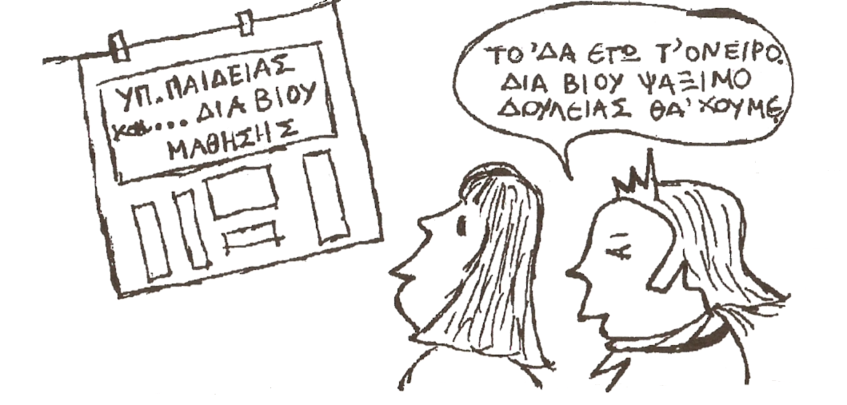
ΨΗΦΟΔΕΛΤΙΟ
ΓΙΑ Δ.Σ.
Δριμάλα Θεοδώρα
Καλδέλη Γραμματική
Καλδέλη Κωνσταντίνα
Κοπριτέλης Αποστόλης
Παπαδοπούλου Ελένη
Πετρίδης Μανώλης
Τσόκα Καίτη
Φραγκοπανάγου Μαρία
ΓΙΑ Ε.Ε.
Παππά Μαρία
ΣΤΙΣ 11 Νοέμβρη 2009 ΣΥΜΜΕΤΕΧΟΥΜΕ ΣΤΗ Γ.Σ. ΤΟΥ ΣΥΛΛΟΓΟΥ ΜΑΣ
ΨΗΦΙΖΟΥΜΕ ΕΣΑΚ ΚΑΙ ΤΑΞΙΚΟ ΠΛΑΙΣΙΟ ΑΙΤΗΜΑΤΩΝ - ΠΡΟΓΡΑΜΜΑ ΔΡΑΣΗΣ

